- 登录
学生可使用IE浏览器、360浏览器兼容模式或搜狗浏览器兼容模式，打开链接http://gskxzzdy.xauat.edu.cn，安装报表插件后刷新页面，输入学号、密码及验证码登录系统。
- 个人信息展示
登录成功后页面显示个人信息，学生需填写手机号及邮箱，提交成功后也可点击修改。
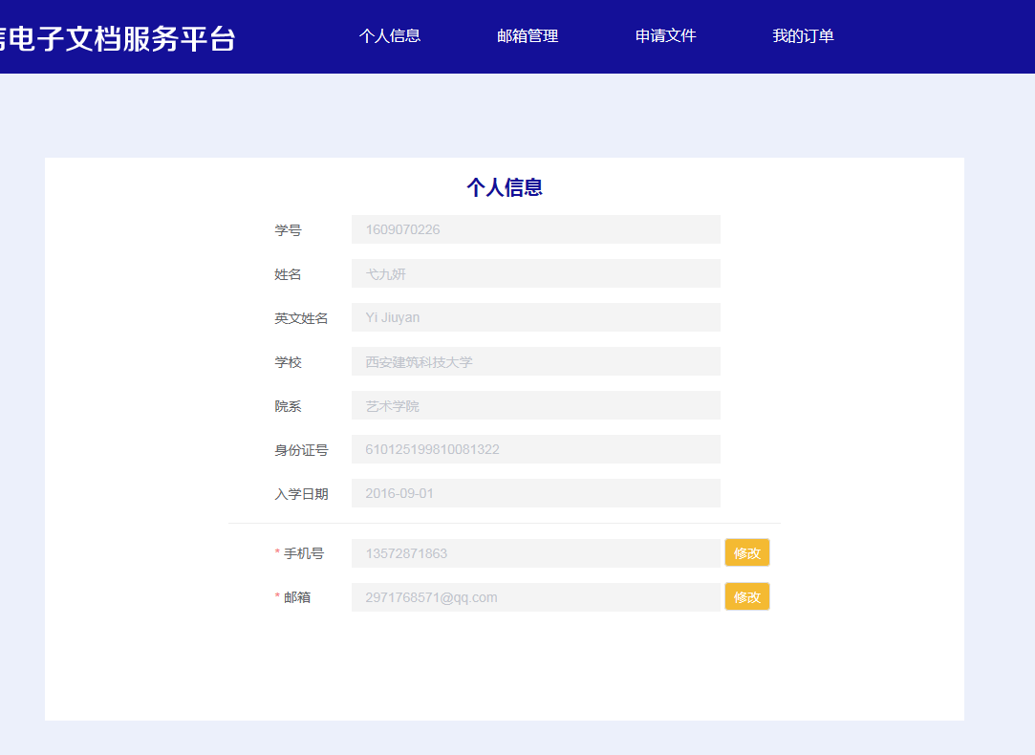
图1个人信息页面
- 邮箱管理
点击邮箱管理，列表显示添加的邮箱昵称及地址详情，学生可点击“新增”按钮继续增加邮箱（最多不超过5条），也可进行修改及删除操作。
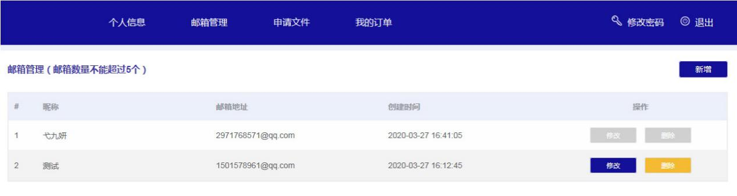
图2 邮箱管理页面

- 申请文件
1、点击申请文件。页面以不同色块展示所有文件，学生可点击预览；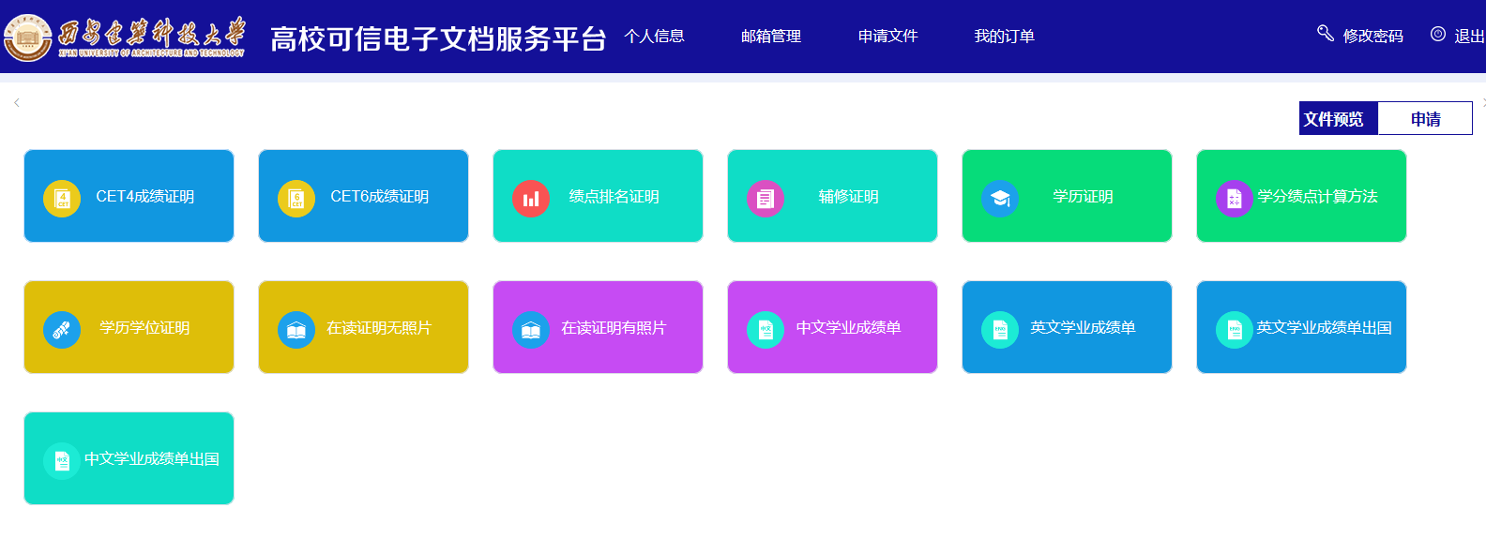
图3 申请文件-文件预览页面
2、文件预览无误后，点击申请，选择要申请的文件，勾选用户须知，点击下一步；
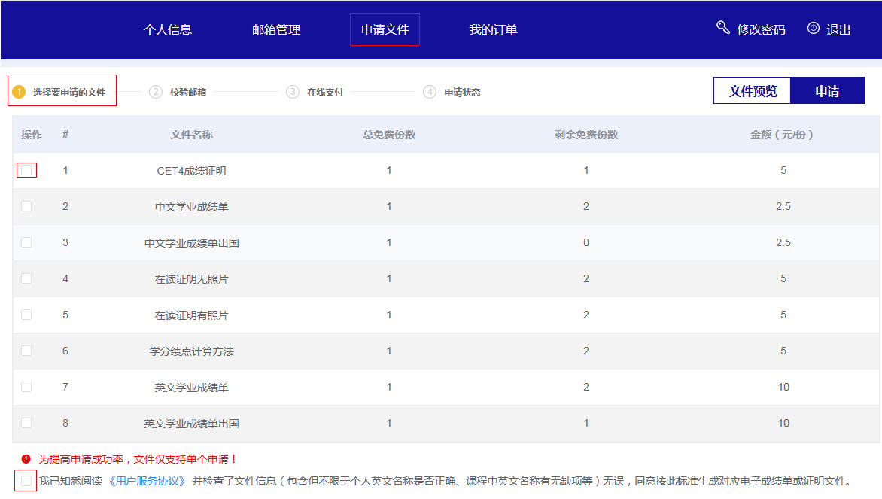
图4申请文件-选择要申请的文件
3、选择接收邮件的邮箱（邮件标题和内容可自主编辑），点击下一步；
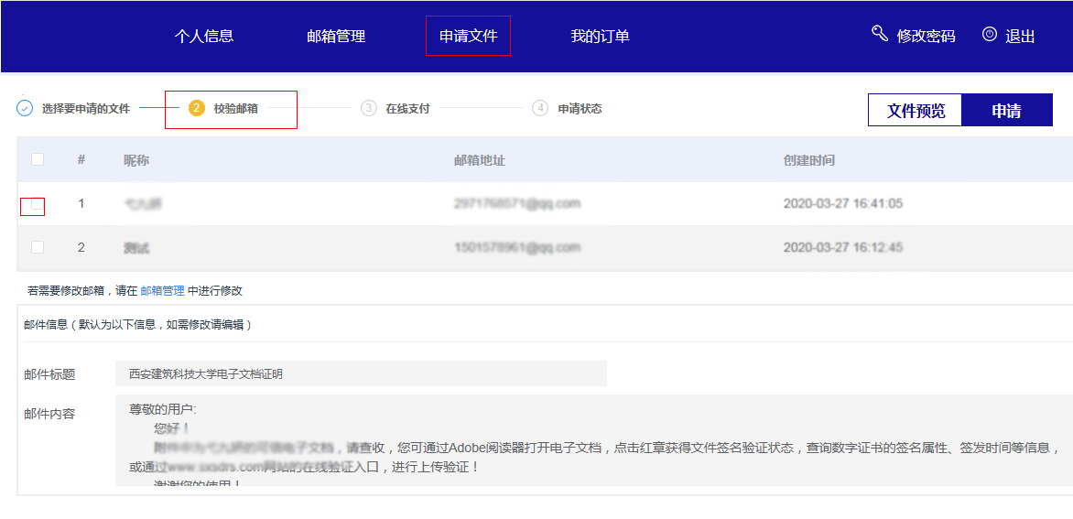
图5申请文件-校验邮箱

3、在线支付。管理员在后台会为不同文档设置对应的免费份数及收费标准
（1）如果学生有免费份数，则自动减扣免费份数，无需付费；
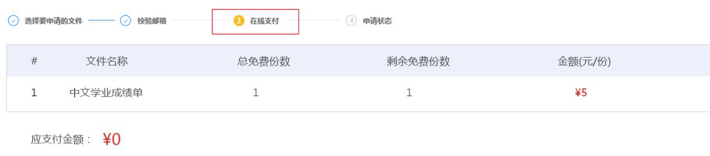
图6申请文件-免费申请

（2）如果免费份数已用完则需付费申请，支付方式暂支持支付宝支付；
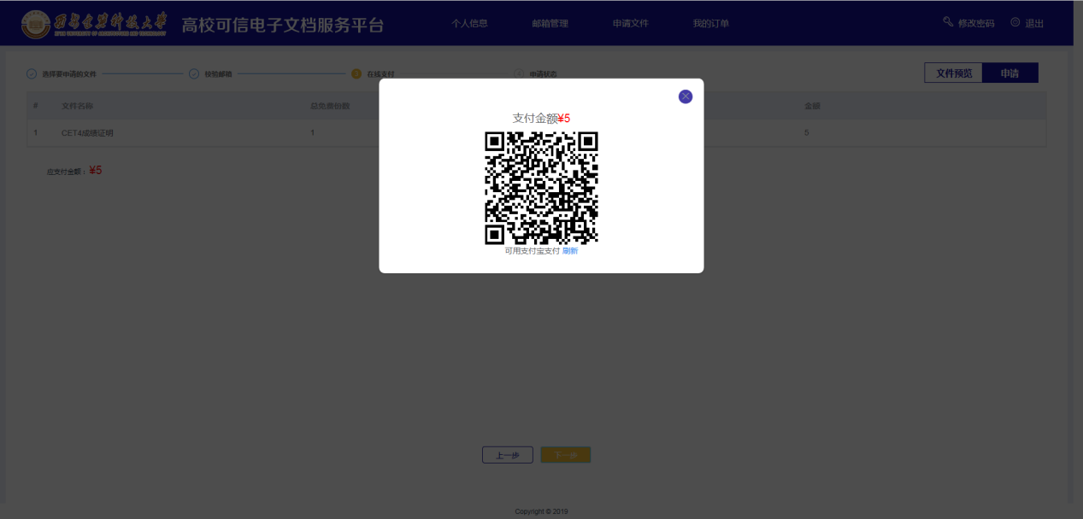
图7 申请文件-扫码支付
4、支付完成页面跳转至申请状态页面，展示文件的申请进度及结果。
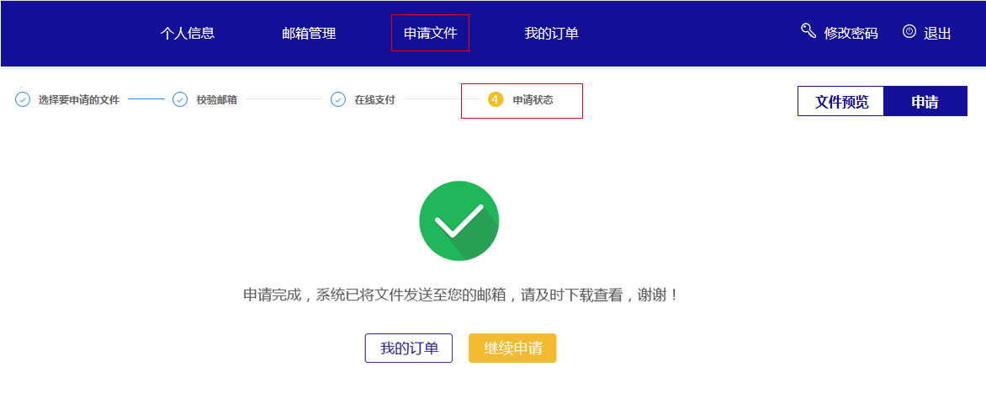
图8申请文件-申请成功页面

- 我的订单
点击我的订单，页面显示个人所申请过的所有订单，并可通过查询条件查询到相应的订单，点击订单后的查看按钮，可查看订单详细信息。
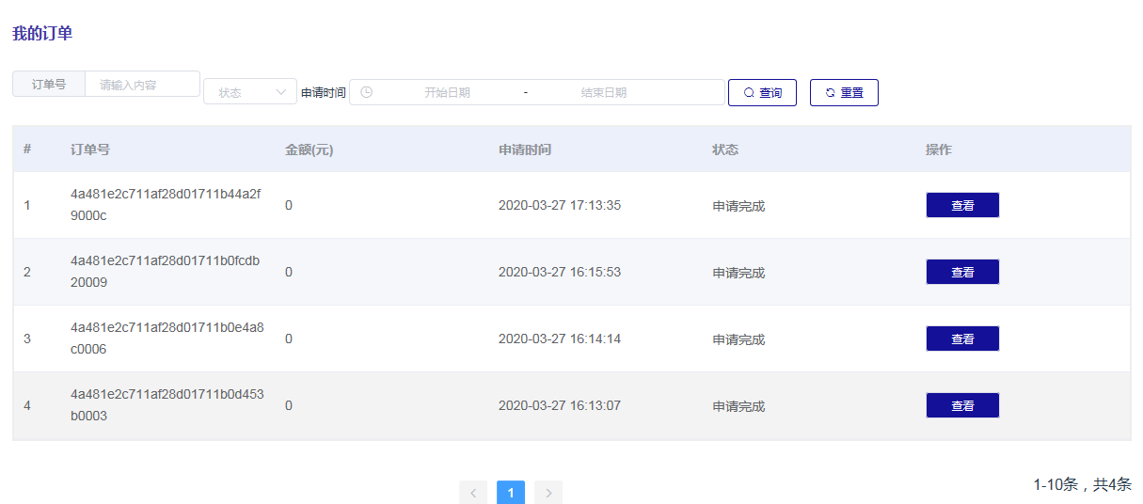
图9我的订单

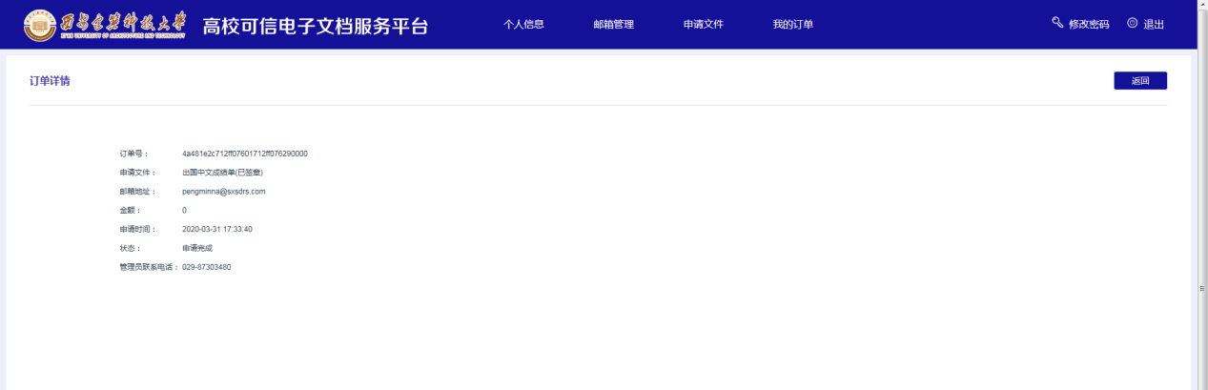
图10 订单详情页

